Jak trafiłem do Uroczej Krainy – Przedszkola nr 100

Mam na imię Karol i skończyłem 3 lata.

Od kiedy pamiętam mama ciągle gdzieś mnie wozi. Żyję w ciągłym ruchu, prawie nie ma dnia żebym gdzieś nie podróżował. Oczywiście zdarzało się, że miałem chwilę czasu na zabawę, ale cóż to było w porównaniu z czasem, który na zabawie spędzali rówieśnicy. I tak któregoś dnia bawiłem się spokojnie w moim pokoiku i słyszę , że mama z kimś rozmawia przez telefon. I słyszę: ... dobrze, sobota 9.30 ... na pewno będziemy z Karolkiem.

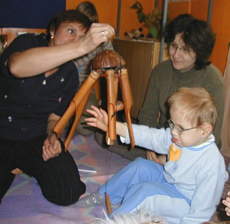

No tak, znowu szykuje się jakiś zamach na mój wolny czas – pomyślałem. I to w sobotę! No cóż, jakoś trzeba będzie to przeżyć.
Tym sposobem którejś soboty mama z tatą zapakowali mnie po śniadaniu do samochodu i pojechaliśmy. Gdy dotarliśmy na miejsce okazało się, że nie jest tak źle jak się tego obawiałem.
Oprócz mnie było także kilkoro innych dzieci z rodzicami i kilka pań bez dzieci. Okazało się, że rodzice przyjechali ze mną do przedszkola na zajęcia w tzw. Klubie Terapeutycznym. Miejsce , w którym się znalazłem okazało się bardzo przyjazne. W pastelowo pomalowanych salach mogłem znaleźć mnóstwo zabawek i wyglądało na to, że mimo iż nie jestem u siebie w domu , mogę czuć się swobodnie i w dodatku są inne dzieci, z którymi mogę wspólnie spędzać czas. Były też oczywiście zajęcia zorganizowane (jak to nazywają dorośli – terapia zajęciowa). Pani prowadząca przywitała się z każdym z dzieci, potem były dzwoneczki, pioseneczki i różne wspólne zabawy, a na koniec poszliśmy do innej sali by oddać się pracy twórczej. Po wykonaniu wiekopomnych dzieł mogłem odpocząć w ciemnej sali z zajączkami biegającymi po ścianach i świecącymi anielskimi włosami. Niektóre dzieci poszły się zrelaksować w innej sali kołysząc się na bujakach lub pływając w basenie kulkowym. Ja wybrałem spokój sali doświadczania świata i zdrzemnąłem się chwilkę. Rodzice w tym czasie rozmawiali z innymi rodzicami. Jak się troszkę wyspałem wróciliśmy do domu na obiadek.

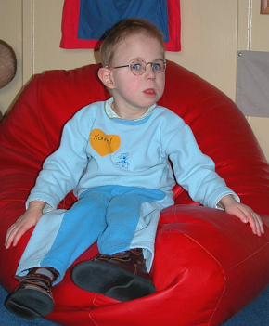

I tak raz w miesiącu w sobotę wyjeżdżaliśmy na osiedle Urocze, aby miło spędzać czas.

W pewnym momencie okazało się, że będę mógł tam jeździć znacznie częściej. Zostałem przedszkolakiem. Na razie przyjeżdżam trzy razy w tygodniu, ale mam nadzieję, że będę mógł jeszcze częściej, bo bardzo mi się tutaj podoba. I wcale się nie boję zostawać bez mamy.

Izabella Cieśla, mama Karolka

